Міністерство освіти і науки України

Національний університет «Львівська політехніка»

Кафедра систем штучного інтелекту



**Звіт**

про виконання

**Лабораторних та практичних робіт № 7**

***з дисципліни:*** «Мови та парадигми програмування»

***з розділу***: «Розрахункова робота по дисципліні»

***Виконав:***

студент групи ШІ-11

Василишин Ярослав Іванович

# **Тема роботи:**

Розрахункова робота по дисципліні

# **Мета роботи:**

Закріпити весь вивчений матеріал, виконавши розрахункову роботу. Зробити звіт і pr.

**Виконання роботи:**

## **1. Опрацювання завдання та вимог до програм та середовища:**

Завдання №1 VNS Practice Work - Task 1

* Варіант завдання 11
* Потрібно розробити лінійний алгоритм для розв'язування даного математичного прикладу

Завдання №2 VNS Practice Work - Task 2

* Варіант завдання 15
* Розробити алгоритм з розгалуженням, що буде розв’язувати певну задачу

Завдання №3 VNS Practice Work - Task 3

* Варіант завдання 16
* Обчислення величини доходу по внеску.
* Процентна ставка (% річних) і час зберігання (днів) задаються
* під час роботи програми. Нижче приведений вид екрану під
* час виконання програми, що рекомендується (дані, введені
* користувачем, виділені напівжирним шрифтом).
* Обчислення величини доходу по внеску.

Завдання №4 VNS Practice Work - Task 4

* Варіант завдання 10
* Написати програму, яка обчислює факторіал введеного з клавіатури числа.

## **2. Дизайн та планова оцінка часу виконання завдань:**

Програма №1 VNS Practice Work - Task 1

* Блок-схема

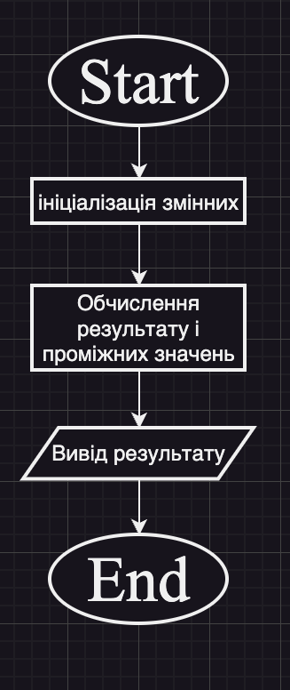

*Figure 1 блок-схема до програми 1*

* Запланований час на реалізацію 10 хв

Програма №2 VNS Practice Work - Task 2

* Блок-схема

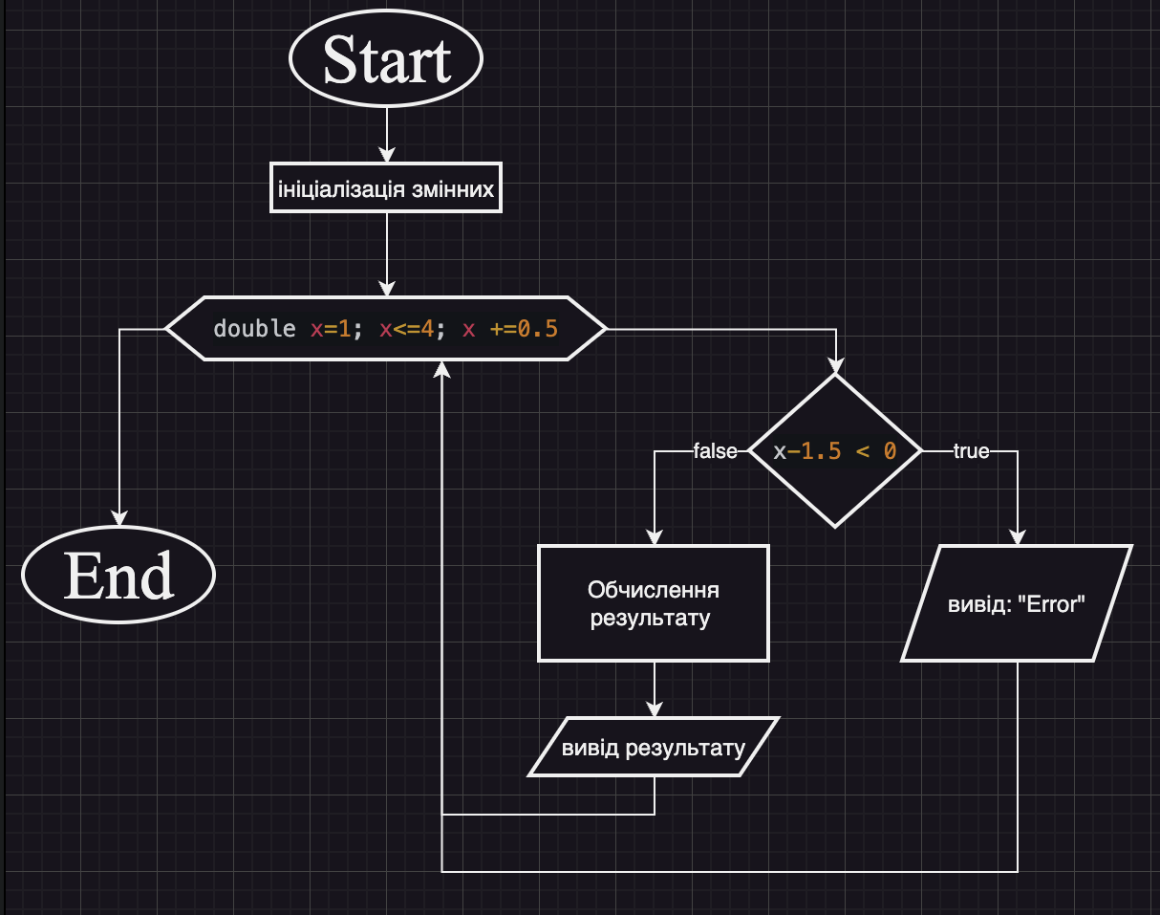

*Figure 2 блок-схема до програми 2*

* Запланований час на реалізацію 10 хв

Програма №3 VNS Practice Work - Task 3

* Блок-схема

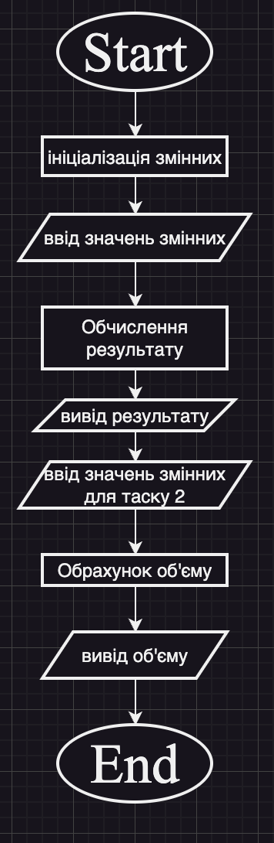

*Figure 3 блок-схема до програми 3*

* Запланований час на реалізацію 10 хв

Програма №4 VNS Practice Work - Task 4

* Блок-схема

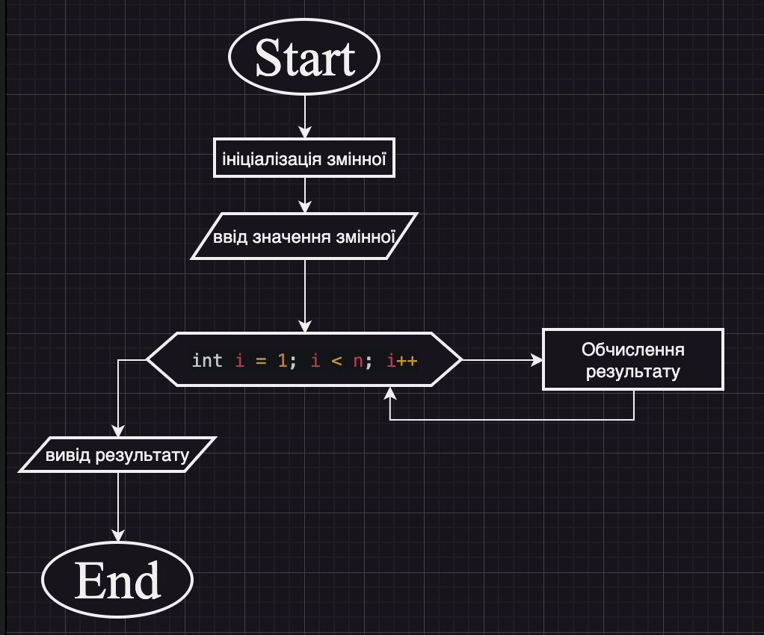

*Figure 4 блок-схема до програми 4*

* Запланований час на реалізацію 10 хв

## **3. Код програм з посиланням на зовнішні ресурси:**

Завдання №1 VNS Practice Work - Task 1

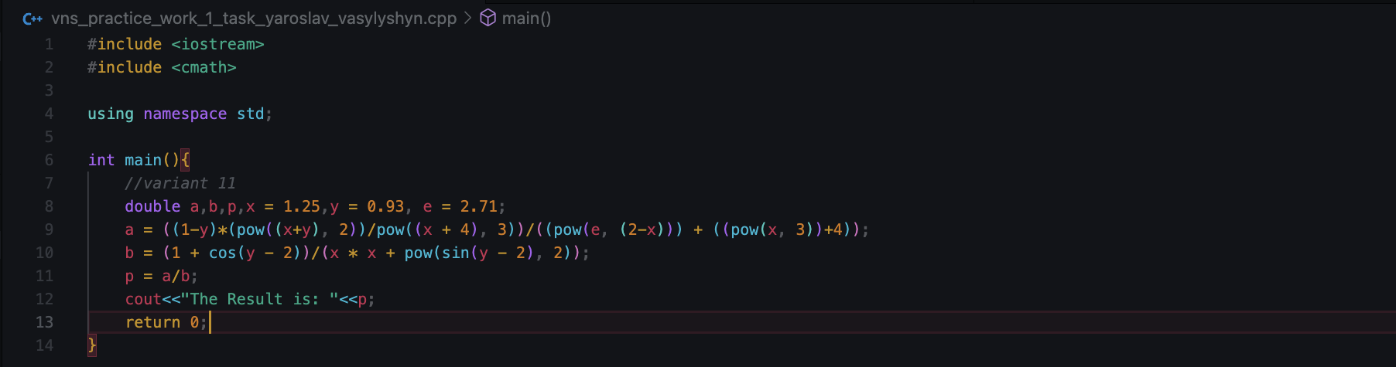

*Figure 5 код до програми 1*

Завдання №2 VNS Practice Work - Task 2

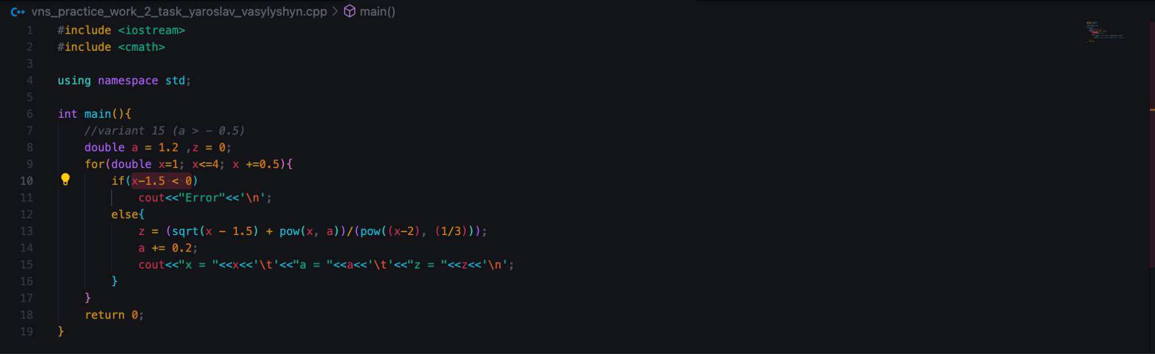

*Figure 6 код до програми 2*

Завдання №3 VNS Practice Work - Task 3

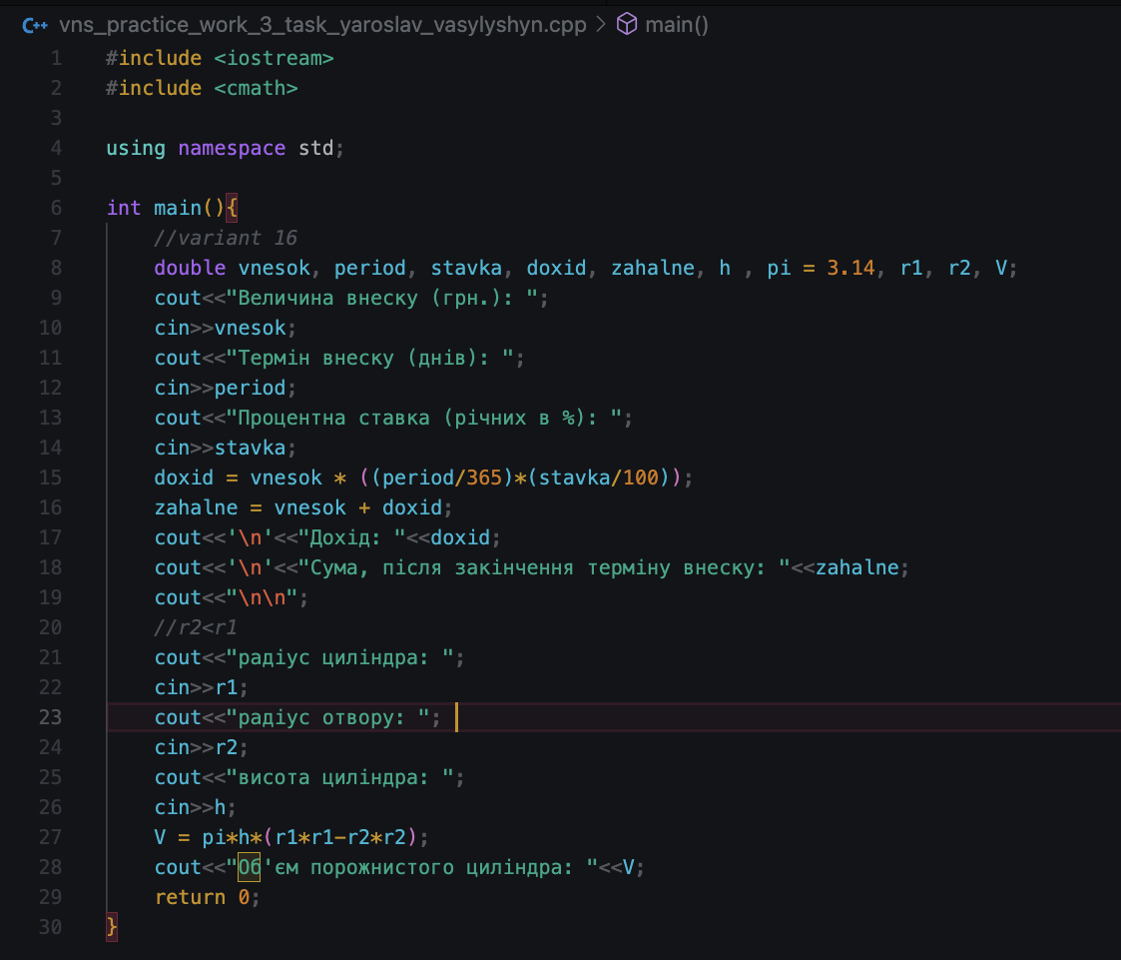

*Figure 7 код до програми 3*

Завдання №4 VNS Practice Work - Task 4

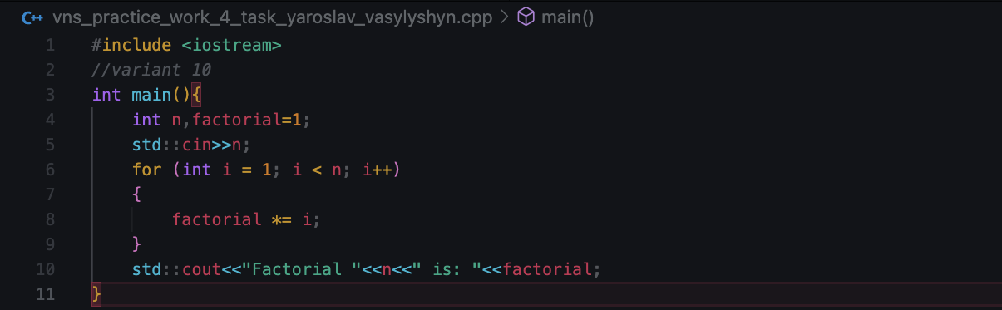

*Figure 8 код до програми 4*

## **4. Результати виконання завдань, тестування та фактично витрачений час:**

Завдання №1 VNS Practice Work - Task 1



*Figure 9 результат виконання програми 1*

Час затрачений на виконання завдання 10 хв

Завдання №2 VNS Practice Work - Task 2

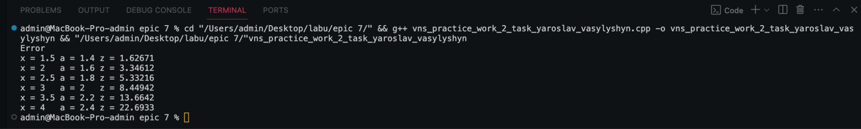

*Figure 10 результат виконання програми 2*

Час затрачений на виконання завдання 10 хв

Завдання №3 VNS Practice Work - Task 3

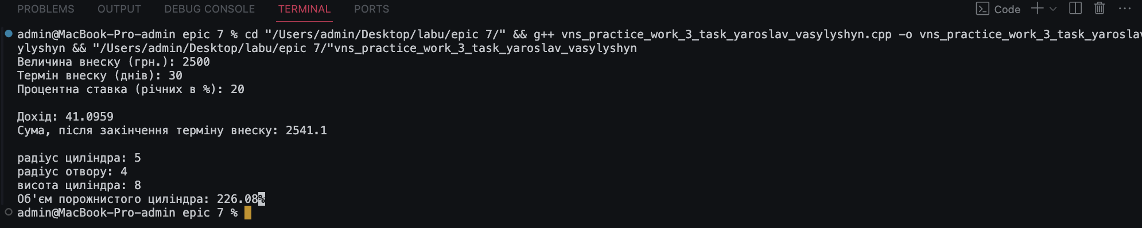

*Figure 11 результат виконання програми 3*

Час затрачений на виконання завдання 10 хв

Завдання №4 VNS Practice Work - Task 4



*Figure 12 результат виконання програми 4*

Час затрачений на виконання завдання 10 хв

# **Висновок:**

На цій лабораторній роботі я зробив закріпив весь вивчений матеріал, виконавши розрахункову роботу. Проаналізував завдання та зробив флоучарти до них. Зробив звіт і pr.